六年11班多元評量成果記錄
教師：林昀蓁
活動主題 | 語文教學活動
活動過程  反思紀錄 | 除了傳統紙筆測驗外，語文教學的評量方式還可囊括報告、討論、創作、鑑賞、表演、資料蒐集、檔案評量等方式，以展現多元的教學歷程與結果。此外，實施方式可包括個人式及小組式，期能蒐集到學生不同面向與層次的表現。
活動照片
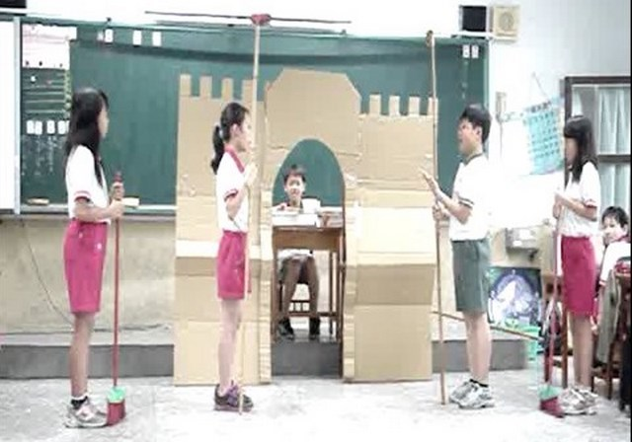 |  | 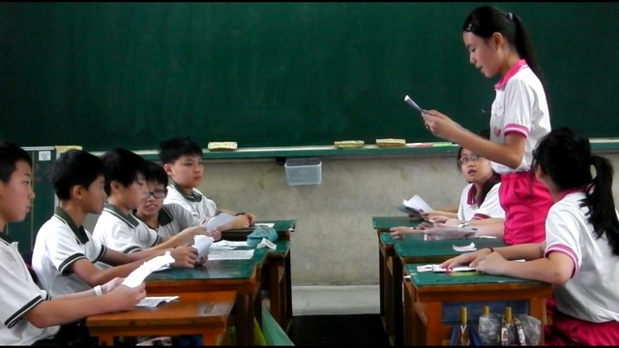
說明：戲劇表演（戲劇主題：空城計） |  | 說明：辯論比賽（主題：小學生應不應該睡午覺）
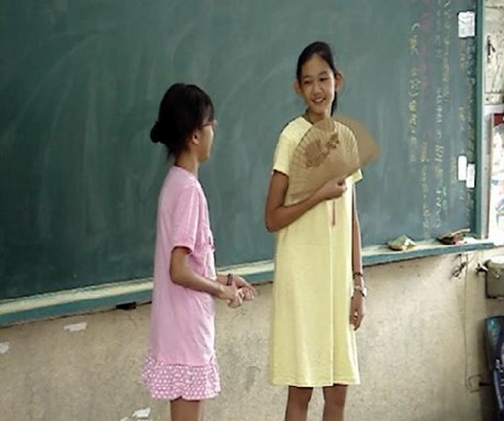 |  | 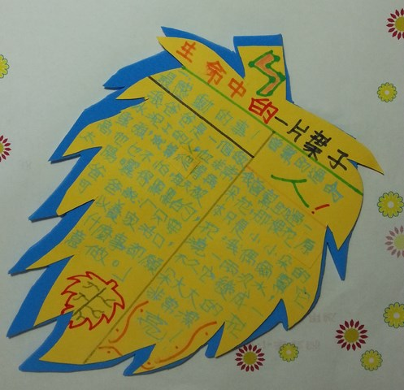
說明：相聲表演（相聲主題：說話的藝術） |  | 說明：生命中的一片葉子（配合國語課文「最後一片葉子」）
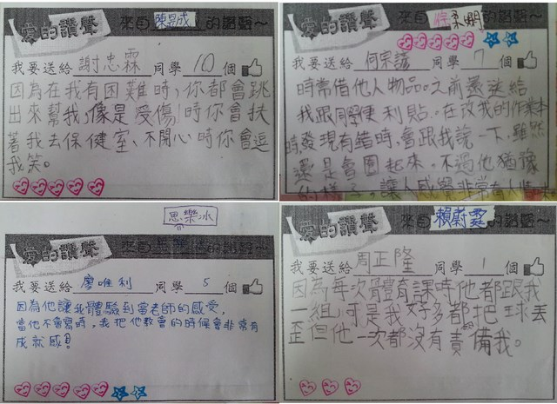 |  | 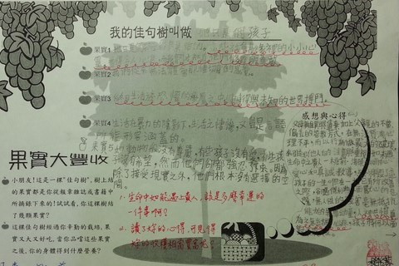
說明：愛的讚聲（配合國語課文「愛的藍絲帶」） |  | 說明：佳句樹（閱讀學習單）

